**26.03.2021**

**Математика**

**Перейти за посиланням** [**https://meet.google.com/wcb-yfcz-ikb**](https://meet.google.com/wcb-yfcz-ikb) **о 11:15**

Тема: «Ділення десяткових дробів»

Переглянути відеоурок за посиланням <https://www.youtube.com/watch?v=YrnSoT-5WJE>

Записати дату і тему уроку

Розглянемо задачу:

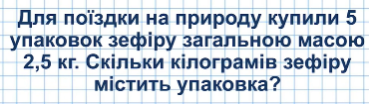

1 кг = 1000г

2,5 кг : 5 = 2500 г : 5 = 500 г = 0,5 (кг)

Відповідь: 0,5 кг зефіру містить упаковка.

При діленні десяткового дробу на натуральне число, використовуємо таке правило:

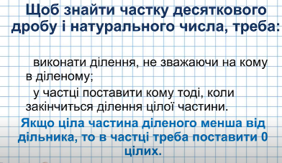

Розглянемо наступні приклади:

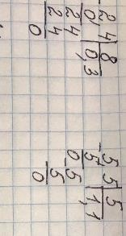

Розглянемо ще один приклад. Знайдемо частку 3,1 : 5.

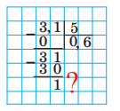

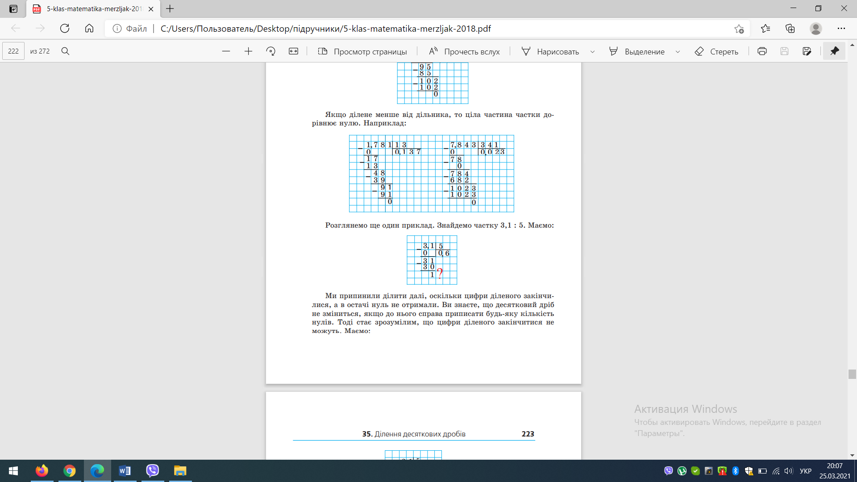

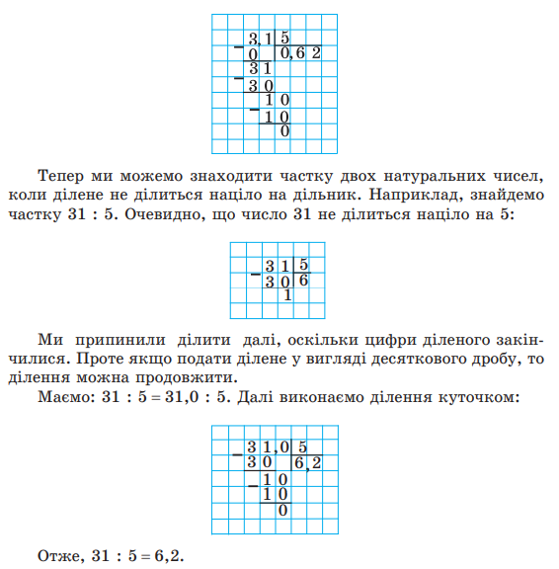

У попередньому пункті ми з’ясували, що коли кому перенести вправо на 1, 2, 3 і т. д. цифри, то дріб збільшиться відповідно в 10, 100, 1000 і т. д. разів. Якщо ж кому перенести вліво на 1, 2, 3 і т. д. цифри, то дріб зменшиться в 10, 100, 1000 і т. д. разів відповідно.

Тому в тих випадках, коли дільник дорівнює 10, 100, 1000 і т. д., користуються таким правилом:

**Щоб поділити десятковий дріб на 10, 100, 1000 і т. д., треба в цьому дробі перенести кому вліво на 1, 2, 3 і т. д. цифри.**

**Наприклад:**

4,23 : 10 = 0, 423;

2 : 100 = 0, 02;

58,63 : 1000 = 0, 05863.

Виконати: №969 – письмово; №971– письмово;

Домашнє завдання П. 35, вивчити правила, виконати №№970; 973 (1-8)